深圳市光明区人民法院干警审判制服
及服饰项目需求

一、项目基本概况
1.项目名称：深圳市光明区人民法院干警审判制服及服饰项目
2.预算金额：140998.00元；
3.中标供应商数量：1；
4.评审方法：综合评分法。
二、采购项目清单
我院拟为138名干警配备审判制服及服饰，涉及定制夏服、春秋制服、内穿长袖衬衣、外穿长袖衬衣、领带（红色）和领带（蓝色）。下表所列采购产品为拟采购清单，最终以采购人实际需求为准。
名称 | 夏服 | 春秋服 | 内穿长袖衬衣 | 外穿长袖衬衣 | 领带（红色） | 领带（蓝色）
数量 | 144套 | 154套 | 90件 | 158件 | 10条 | 10条
三、技术要求
（一）技术要求
序号 | 产品名称 | 材料参考数据
1 | 夏服 | 面料成分：涤纶70%、粘胶纤维30%；  纱支：56/2*33/1；  克重：176g/m²  颜色：灰色
2 | 春秋服 | 面料成分：羊毛30%、涤纶35%、PTT弹性纤维12%、粘胶纤维20%、氨纶3%；  纱支：90/2*90/2；  克重：180g/m²  颜色：黑色
3 | 内穿长袖衬衣 | 面料成分：60%棉，40%涤纶；  纱支：100/2×100/2，  克重： 112g/m²  颜色：白色
4 | 外穿长袖衬衣 | 面料成分：60%棉，40%涤纶；  纱支：100/2×100/2，  克重： 112g/m²  颜色：白色
5 | 领带（红色） | 面料成分：100%聚酯纤维  克重：145g左右  颜色：红色
6 | 领带（蓝色） | 面料成分：100%聚酯纤维  克重：145g左右  颜色：红色
（二）服务要求
1.中标人接到采购人量体通知后1个工作日内，至少安排2位量体人员到采购人指定地点完成量体，量体人员须按部门上门服务，量体人员费用及安全由中标人负责。
2.修改响应及解决时间：服务期间，中标人将向采购人提供优质的售后服务支持，如有制服不合身等情况，在接到采购人电话通知后的2小时内响应，中标人与采购人约定时间派专人在采购人现场进行处理，给予及时修改或更换，直到全部合身满意为止。
四、供应商资格条件要求
1.具有独立法人资格或是具有独立承担民事责任能力的其他组织（提供营业执照或事业单位法人证书等证明资料扫描件；如果参与投标的供应商为分公司则须提供分公司营业执照、其所属集团（或总公司）等具有独立法人资格的组织出具的授权函或承诺书，但只接受直接授权，不接受逐级授权，并同时提供总公司营业执照。不接受同一集团（或总公司）授权两家或以上分公司同时参与本项目投标，也不接受集团（或总公司）与分公司同时参与本项目投标，如出现上述情形，该两家或以上供应商的投标文件均按无效投标处理）；
2.参与本项目政府采购活动时不存在被有关部门禁止参与政府采购活动且在有效期内的情况，在“信用中国”网站（www.creditchina.gov.cn）和中国政府采购网（www.ccgp.gov.cn）无不良信用记录；
3.依据《中华人民共和国政府采购法实施条例》第十八条第一款规定，单位负责人为同一人或者存在直接控股、管理关系的不同供应商，不得参加同一合同项下的政府采购活动；
4.本项目不允许联合体投标；
5.本项目是（否）专门面向中小企业采购：否。
五、商务要求
（一）投标报价
1.本项目服务费采用包干制，应包括本项目实际发生的所有服务成本、人工成本（其中人工成本需投标人根据市场价格进行报价）、法定税费和利润。由企业根据采购文件所提供的资料自行测算投标报价；一经中标，投标报价总价作为中标人与采购人签订的合同金额，合同期限内不做调整；
2.投标人应根据本企业的成本自行决定报价，报价明显低于其他通过资格及符合性审查的投标人的报价，投标人必须做出报价合理性说明（格式自定），证明低价不会影响服务的质量或者导致不能诚信履约。投标人的报价说明是否合理，由评委会判定，如评委会认为该报价低于成本价则作投标无效处理；
3.投标人的投标报价不得超过财政预算限额，如设投标最高限价的，报价不得超过最高限价；
4.投标人的投标报价，应是本项目招标范围和采购文件及合同条款上所列的各项内容中所述的全部，不得以任何理由予以重复，并以投标人在报价中提出的综合单价或总价为依据；
5.除非采购人或采购代理机构通过修改采购文件予以更正，否则，投标人应毫无例外地按采购文件要求填报综合单价和合价。投标人未填综合单价或合价的项目，视作该项费用已包括在其它有价款的综合单价或合价内；
6.投标人不得期望通过索赔等方式获取补偿，否则，除可能遭到拒绝外，还可能将被作为不良行为记录在案，并可能影响其以后参加政府采购的项目投标。各投标人在投标报价时，应充分考虑投标报价的风险。
（二）付款方式
在合同签订后，中标人提供等额发票给采购人，采购人在十个工作日内支付70%合同预付款，货物验收合格后收到中标人发票后十个工作日内支付剩余30%的合同款项，实际支付以财政批复为准。
（三）验收要求
1.交货地点：采购方指定地点。
2.中标人必须承担货物包装、运输、验收检测和提供合理修改等其他类似的义务。
3.签订合同后40天（日历日）内交货。货物经过双方检验认可后，签署验收报告。
4.违约责任：中标人不能交货的，需偿付不能交货部分货款的10%支付违约金并按主管部门相关规定处理；中标人所交付产品、服务不符合其投标承诺的，或在投标阶段为了中标而盲目虚假承诺、低价恶意竞争，在履约阶段则通过偷工减料、以次充好而获取利润的，将被履约评价工作实施机构评为履约等级“差”并按主管部门相关规定处理。
（四）争议解决方法
凡因本项目引起的或与本项目有关的任何争议，由双方友好协商解决。协商不成时，双方一致同意由国际仲裁院仲裁。
附件1
全省法院系统审判制服及服饰预算支出标准的最高限额
配发品种 | 核定预算支付定额标准单价 | 配发品种 | 核定预算支付定额标准单价 | 备注
短袖上衣 | 350元 | 内穿长袖衬衣 | 81元
长裤/裙 | 350元 | 外穿长袖衬衣 | 81元
春秋服 | 455元 | 领带 | 22元
注：所报单价超过《广东省法院系统审判制服及服饰预算支出标准及编制规范》中的最高限额视为无效投标。

附件2
采购评分项
序号 | 评分项 |  |  | 权重
1 | 价格 |  |  | 30
2 | 技术部分 |  |  | 43
 | 序号 | 评分因素 | 权重 | 评分准则
 | 1 | 用户需求响应服务方案 | 10 | （一）评分内容：  投标人针对本项目需求提供服务方案：  （1）技术团队方案；  （2）实施计划；  （二）评分标准：  满足以上两项要求得6分，满足以上任意一项要求得3分，其它情况不得分。  在此基础上：专家根据投标人对招标文件中用户需求的响应程度进行评价：  （1）用户需求的响应内容全面；  （2）用户需求的响应内容具体，表达清晰、完整、严谨；  （3）用户需求的响应内容针对性强；  （4）用户需求的响应内容先进，科学合理；  （5）用户需求的响应内容可操作性强；  满足以上五项要求加4分，满足以上四项要求加3分，满足以上三项要求加2分，其它情况不加分。
 | 2 | 服务期计划、售后服务、配送方案 | 10 | （一）评分内容：  针对本项目的需求制定：  1.服务期计划；  2.售后服务；  3.配送方案。  （二）评分标准：  满足以上三项要求得3分，满足以上两项要求得2分，满足以上一项要求得1分，其他情况不得分。  在此基础上：专家根据各供应商的具体响应内容按照量化的评审因素指标进一步评审，并按照下列要求进行加分：  （1）服务期计划、售后服务、配送方案内容全面；  （2）服务期计划、售后服务、配送方案内容具体，表达清晰、完整、严谨；  （3）服务期计划、售后服务、配送方案内容针对性强；  （4）服务期计划、售后服务、配送方案内容先进，科学合理；  （5）服务期计划、售后服务、配送方案内容可操作性强；  满足以上五项要求加7分，满足以上四项要求加5分，满足以上三项要求加3分，满足以上两项要求加1分，其它情况不加分。
 | 3 | 服务保障 | 10 | （一）评分内容：  针对本项目的需求制定服务保障情况，包括但不限于：  1.服务办公场所对本项目实施的便利性；  2.服务响应时间及时性情况。  （二）评分标准：  满足以上两项要求得4分，满足以上任意一项要求得2分，其他情况不得分。  在此基础上：专家根据各供应商的具体响应内容按照量化的评审因素指标进一步评审，并按照下列要求进行加分：  （1）服务保障内容全面；  （2）服务保障内容具体，表达清晰、完整、严谨；  （3）服务保障内容针对性强；  （4）服务保障内容先进，科学合理；  （5）服务保障内容可操作性强；  满足以上五项要求加6分，满足以上四项要求加4分，满足以上三项要求加2分，满足以上两项要求加1分，其它情况不加分。
 | 4 | 投标人履约能力 | 7 | （一）评分内容：  针对本项目的需求提供投标人履约能力情况，包括但不限于：  1.公司架构；  2.公司管理制度；  3.运作流程。  （二）评分标准：  满足以上三项要求得3分，满足以上两项要求得1分，其他情况不得分。  在此基础上：专家根据各供应商的具体响应内容按照量化的评审因素指标进一步评审，并按照下列要求进行加分：  （1）投标人履约能力内容全面；  （2）投标人履约能力内容具体，表达清晰、完整、严谨；  （3）投标人履约能力内容针对性强；  （4）投标人履约能力内容先进，科学合理；  （5）投标人履约能力内容可操作性强；  满足以上五项要求加4分，满足以上四项要求加3分，满足以上三项要求加2分，满足以上两项要求加1分，其它情况不加分。
 | 5 | 人员安排及保障计划 | 6 | （一）评分内容：  投标人需根据项目需求提供人员安排及保障计划。  1.具有人员安排计划；  2.具有保障计划。  （二）评分标准：  满足以上二项要求得2分，满足以上一项要求得1分，其他情况不得分。  在此基础上：专家根据各供应商的具体响应内容按照量化的评审因素指标进一步评审，并按照下列要求进行加分：  （1）人员安排及保障计划内容全面；  （2）人员安排及保障计划内容针对性强；  （3）人员安排及保障计划内容科学合理；  满足以上三项要求加4分，满足以上两项要求加3分，满足以上一项要求加2分，其它情况不加分。
3 | 商务需求 |  |  | 22
 | 序号 | 评分因素 | 权重 | 评分准则
 | 1 | 同类项目业绩 | 10 | （一）评分内容：  2022年1月1日至投标报名截止日投标人具有党政机关或企事业单位采购业绩的，每提供一份得5分，满分10分，无或其他不得分。  （二）评审依据：  1.要求同时提供合同关键页（必须包含：签约时间、项目名称、双方盖章）作为得分依据，时间以合同签订时间为准。  2.通过合同关键信息无法判断是否得分的，还须同时提供能证明得分的其它证明资料，如项目报告或合同甲方出具的证明文件等。  3.以上资料均要求提供扫描件，原件备查。评分中出现无证明资料或专家无法凭所提供资料判断是否得分的情况，一律作不得分处理。
 | 2 | 履约评价情况 | 10 | （一）评分内容：  投标人每提供1个“同类项目业绩”评分项要求中的有效业绩获得的验收报告或履约评价，且评价结果为优秀或满意或同等描述的得5分，最高得10分。  （二）评审依据：  提供项目验收报告或客户履约评价，且评价结果为优秀或者满意或同等描述（需加盖合同甲方公章或业务章）的复印件，原件备查，否则不得分。
 | 3 | 运输保障能力 | 2 | （一）评分内容：  投标人需具有自有或租赁的运输车辆以保障本项目的配送运输要求，每提供一辆自有或租赁的货车得2分，最高得2分。  （二）评审依据：  如是自有车辆投标人需提供年审有效的行驶证（行驶证显示的所有人必须是投标人或投标人法定代表人）扫描件和车辆正面照（包含车牌号），如是租赁车辆投标人需同时提供有效租赁合同（租赁结束期距本项目开标之日时间不少于60天）、有效车辆行驶证和车辆正面照（包含车牌号），原件备查；未按要求提供相关材料或无法凭所提供资料判断是否得分的或证明材料不清晰导致无法识别的，不得相应分数。
4 | 诚信情况 |  |  | 5
 | 序号 | 评分因素 | 权重 | 评分准则
 | 1 | 诚信 | 5 | 投标人在参与政府采购活动中存在诚信相关问题且在主管部门相关处理措施实施期限内的，本项不得分，否则得满分。投标人无需提供任何证明材料，由工作人员向评审委员会提供相关信息。

附件3
审判制服款式及纽扣图

审 判 春 秋 服 | 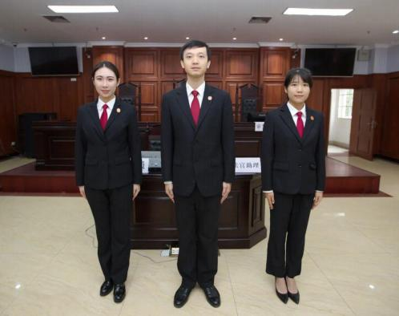
审 判 春 秋 服 纽 扣 | 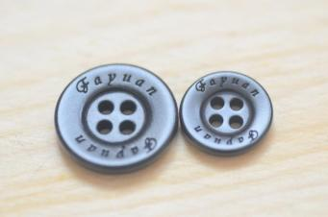

夏 服 | 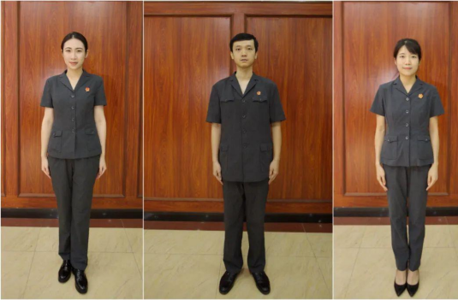
夏 服 纽 扣 | 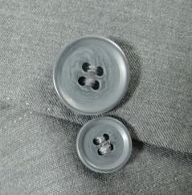
内 穿 白 衬 衣 | 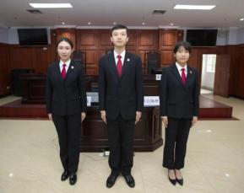 | 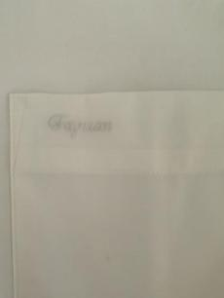

 | 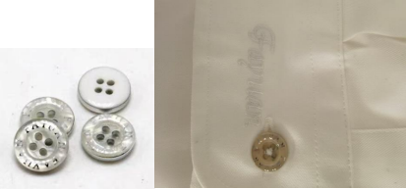 | 口袋和左袖口绣花
 | “Fayuan”
冬 服 | 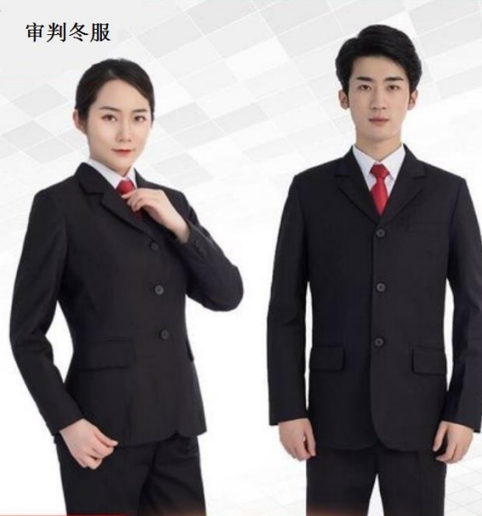

冬 服 纽 扣 |  | 